|  |  |  |  |
| --- | --- | --- | --- |
|  | UNIVERSIDAD DE LA SALLE  FACULTAD DE INGENIERIA |  |  |

Control Anticipativo

|  |
| --- |
| Juan Pablo Velandia Suarez, 45161133  Harold David León Hurtado, 45161031 |
| Automatización de procesos - Ing. Tumialan Borja José Antonio |
| Universidad de la Salle |
|  |

# RESUMEN

El presente informe nace como una evidencia del trabajo realizado en la práctica de laboratorio consistió en el diseño e implementación de un controlador por lugar geométrico de las raíces, complementado por un predictor Smith, para hacerlo más robusto a perturbaciones y lograr mantener la estabilidad del sistema.

Se opto por el desarrollo de un controlador PI, ya que se quería lograr el seguimiento de referencias y además establecer un error estacionario cercano a cero, por lo que al ser un sistema que controla variables como flujo y presión, muchas veces no se requiere que sea tan rápido, por lo que con las componentes proporcional e integral se cumplían los requerimientos.

Primeramente, se realizó el desarrollo en Matlab, donde se llevó a cabo la identificación del modelo, la simulación del controlador con su predictor Smith en el dominio continuo, discreto y ecuación en diferencias para luego pasar a su implementación en PLC, con ayuda del entorno de desarrollo TIA Portal se implementó el controlador, encontrando unos controladores que seguían referencias y sin error estado estacionario, teniendo en cuenta mayores aspectos de la planta. Sin embargo, se logró un paso aceptable de la simulación a la vida real, dando por cumplidos los objetivos de la práctica.

# Introducción

El control anticipativo usa la medida de la perturbación para actuar sobre la planta compensándola. Diseñado para +compensar el efecto de GD(s), además es un control en bucle abierto, por lo que debe utilizarse siempre junto con un control por realimentación de la salida (C.R.B.), para mejorar las características de éste.

A fin de compensar los errores en el modelo de la planta y la perturbación el controlador anticipativo se incluye en un lazo de realimentación:

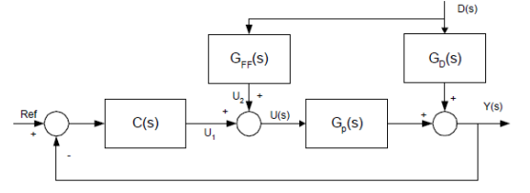

El predictor de Smith es una estrategia de control, que permite complementar los controles tradicionales para hacerlo más robusto ante perturbaciones externas, se compone por una configuración distinta dentro de su diagrama de bloques, es de gran importancia en sistemas con tiempo de retardo, donde poseen un tiempo muerto donde su comportamiento no puede ser descrito por una ecuación de un sistema lineal, por lo que el predictor intenta acoplar el comportamiento del sistema en el tiempo conocido, dentro de su tiempo muerto, para así lograr una mejor caracterización de la dinámica del sistema, es por esto que trabaja tanto con el retardo del sistema como sin él, es de ahí que se resalta la importancia de las cualidades de la implementación de esta configuración de control, ya que existen en la industria muchos sistemas que poseen este tipo de retardos.

Para el módulo de procesos de la Universidad de la Salle, esto no es la excepción, ya que el rango de operación del sistema no arranca de una entrada en cero, sino que tiene límite superior en inferior, por lo que existe un lapso de tiempo donde el sistema recibe una entrada pero no genera una salida, generando así un tiempo muerto que luego para el diseño de controladores puede llegar a hacer más complejo su desarrollo, por lo que una herramienta como el predictor de Smith son de gran utilidad para este tipo de sistemas.

El PI por lugar de las raíces es diseñado teniendo en cuenta el trasciente del sistema, por lo que se hace necesario conocer su respuesta en el tiempo, para luego establecer unas condiciones de error en estado estacionario e ir acoplando la dinámica para lograr ese comportamiento.

# OBJETIVOS

* Diseñar un controlador PI de presión y de flujo para el módulo de procesos.
* Implementar un control anticipativo en conjunto con un predictor de Smith a la técnica de control.

# Metodología

Se desea implementar un controlador de Flujo y Presión en la unidad de entrenamiento en Automatización proporcionada por la Universidad de la Salle.

Dicha unidad cuenta con los siguientes elementos:

• Una bomba controlada mediante un variador de frecuencia. (MB01)

• 2 tanques de almacenamiento. (TK01, TK02)

• 4 electroválvulas. (VA11, VA21, VA12, VA22)

• 1 válvula proporcional (VC01).

• Transmisor de nivel.

• Transmisor de presión (TP01)

• Transmisor de flujo (TF01).

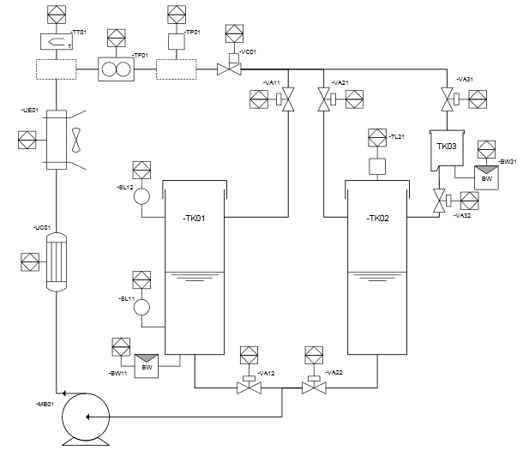

Fuente: Universidad de La Salle, 2020

Como se describió anteriormente, la unidad de entrenamiento cuenta con un transmisor de presión y otro de flujo, los cuales miden dichas variables a medida que el fluido circula por el sistema. La apertura y cierre de las válvulas pueden modificar el comportamiento de la presión y el flujo. Sin embargo, para este caso se desea trabajar con todas las válvulas abiertas, y excitar el sistema mediante el variador que controla a la bomba.

Para lograr los objetivos propuestos, se realizaron las siguientes actividades:

**Actividad 1**

Poner en funcionamiento la unidad de entrenamiento mediante el uso del PLC 1500 de siemens con el que cuenta, dejando todas las válvulas abiertas para que el fluido pueda circular fácilmente por el sistema. Posteriormente, realizar una conexión OPC entre TIA portal y Matlab mediante el uso de KepServer y tomar medidas de flujo y presión para el sistema.

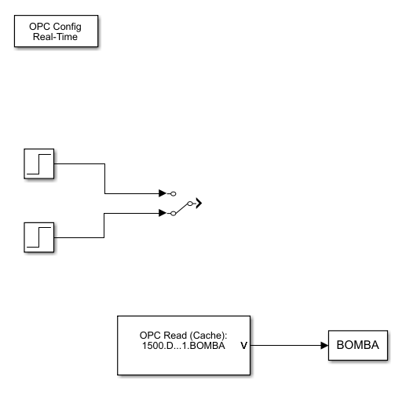

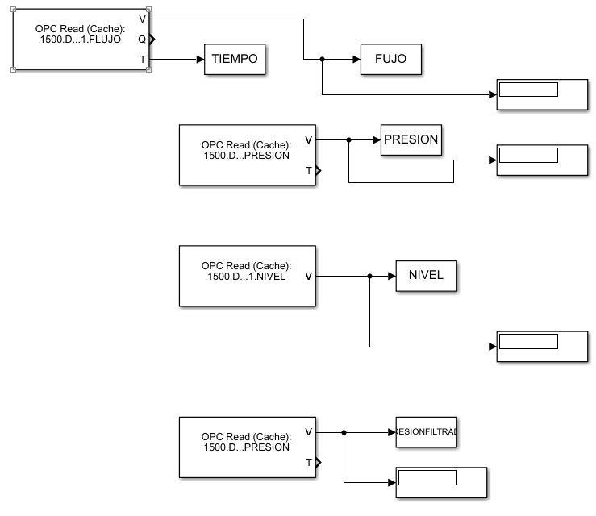

**Actividad 2:**

Realizar el respectivo tratamiento de los vectores de datos registrados mediante la conexión OPC entre Matlab y TIA para el tiempo, flujo y presión. Es decir, enfocar el análisis sobre la ventana de tiempo en que se excito el sistema hasta que se estabilizo.

Posteriormente, se deben identificar ambos sistemas y construir un modelo de primer orden más tiempo muerto tanto para la presión como para el flujo.

**Actividad 3**:

Diseñar un controlador predictivo Smith. Para ello se diseña un controlador PI para la planta sin considerar el tiempo muerto y luego, se construye la estructura Smith teniendo en cuenta: la planta más tiempo muerto y el controlador PI diseñado.

* Control PI para Flujo (Teorema del límite):

Se requiere que el sistema siga referencias con error en estado estacionario de cero. Es por ello que se recurre al diseño de un controlador PI teniendo las siguientes consideraciones en cuenta:

$$Gc=Kp+\frac{Ki}{s}=\frac{Kp*s+Ki}{s}=\frac{Kp\left(s+\frac{Ki}{Kp}\right)}{s}$$

$$Gc=\frac{Kp*\left(s+a\right)}{s}$$

Donde:

Kp: es la ganancia proporcional del controlador.

a: es el cero del controlador ubicado en -Ki/Kp.

además, que posee un polo en el origen.

Para calcular Kp se puede utilizar el teorema del límite final de la siguiente forma:

$$K= \lim_{s→0}{ \left(Kp*Gp\right)=}\lim_{s→0}{ \left(\frac{Kp*a1}{s+b1}\right)=\frac{Kp*a1}{b1}}$$

$$essp=\frac{1}{1+K}=\frac{b1}{b1+a1*Kp}$$

$$Kp=\frac{b1*\left(1-essp\right)}{essp*a1}$$

Donde:

Gp es la función de transferencia del sistema.

Essp es el error de posicion deseado, en este caso cero.

K es la constante de posicion.

a1 y b1: Son constantes conocidas dadas por el modelo de identificación.

Una vez calculada la ganancia Kp que permite seguir referencias en el controlador PI, se debe calcular la ganancia Ki. Para ello se usará la teoría del diseño por el lugar geométrico de las raíces, teniendo en cuanta que el controlador PI ubica un polo en el origen y un cero muy cercano al origen según lo permita el sistema. Este cero viene dado por la proporción:

$$\frac{Ki}{Kp}=a$$

Es decir, que se puede calcular el valor de Ki, teniendo la constante Kp y el cero (a) del controlador o tambien, se puede calcular la ubicación del cero (a) teniendo las constantes del controlador PI.

La otra alternativa es utilizar el teorema del límite para velocidad, según la siguiente expresión:

$$Gcl=Gc*Gp=\left(Kp+\frac{Ki}{s}\right)*\left(\frac{a1}{s+b1}\right)$$

Reemplazando la función en lazo cerrado en el teorema del límite:

$$Kv= \lim_{s→0}{s*\left(Gcl\right)= }$$

$$= \lim_{s→0}{s*\left(\frac{\left(Kp*s+Ki\right)\left(a1*Kp\right)}{s\left(s+b1\right)}\right)=}$$

$$=\frac{Ki*Kp*a1}{b1}$$

$$Kv=Ki*Kp*c1 (donde:c1=a1/b1)$$

Reemplazando Kv en la expresión del error para velocidad y despejando Ki:

$$essv=\frac{1}{Kv}=\frac{1}{Ki*Kp*c1}$$

$$Ki=\frac{1}{Kp*c1*essv}$$

Gcl es el sistema en lazo cerrado entre el controlador PI y la planta.

Kp y Ki son las constantes del controlador.

Essv es el error deseado en estado estacionario.

C1 es conocido ya que es la división entre a1 sobre b1.

De esta forma, la expresión 4 y 5 describen la forma en que se puede calcular las constante Kp y Ki del controlador conociendo la función de transferencia de la planta y el error deseado en estado estacionario.

* Control PI para Presión (Asignación de polos):

La metodología anterior, se usará para diseñar el controlador PI del Flujo, sin embargo, para el de Presión se optó por diseñar un controlador PI por asignación de polos.

Para diseñar un controlador por este método, se parte de las siguientes consideraciones:

$$Gp=\frac{a1}{s+b1}$$

Donde:

Gp es la función de transferencia de la planta.

a1 es la ganancia de la planta en lazo abierto.

b1 es el polo de la planta en lazo abierto.

Se desea que la planta en lazo cerrado se comporte de acuerdo con unos criterios de diseño: Tiempo de establecimiento (Tss) y Overshoot (Os). Asignando estos criterios se puede calcular la constante de amortiguamiento y la frecuencia deseada para el sistema:

$$ξ=\sqrt{\frac{{\ln\left(\frac{\%os}{100}\right)}^{2}}{π^{2}+{\ln\left(\frac{\%os}{100}\right)}^{2}}}$$

$$wn=\frac{3}{ξ*Tss}$$

Donde:

ξ es la constante de amortiguamiento.

wn es la frecuencia del sistema.

%os es el porcentaje de overshoot.

Tss es el tiempo de establecimiento.

Estos criterios de diseño construyen la ecuación característica del controlador para que el sistema se comporte como se desea en lazo cerrado. Esta ecuación está dada así:

$$Gc=s^{2}+\left(2*ξ*wn\right)*s+wn^{2}$$

La expresión anterior, expresa la ubicación de los polos en lazo cerrado para el sistema controlado mediante una función cuadrática, de la siguiente forma:

$$ax^{2}+bx+c=0$$

$$p1,2=\frac{-b±\sqrt{b^{2}-4ac}}{2a}$$

La ecuación característica deseada será comparada con la ecuación en lazo cerrado, es decir, controlador más planta, de la siguiente forma:

* Planta:
$$Gp=\frac{a1}{s+b1}=\frac{A}{B}$$

* Controlador:

$$Gc= \frac{kp*Td*s^{2}+Kp*s+\frac{Kp}{Ti}}{s}=$$

$$=\frac{d2{*s}^{2}+d1*s+d0}{s}=\frac{D}{E}$$

Donde:

Td es la constante derivativa = 0.

* Ecuación en lazo cerrado (H):

$$H\left(s\right)=\frac{DA}{EB+DA}=$$

$$=\frac{a1(d2{*s}^{2}+d1*s+d0)}{s\left(s+b1\right)+a1(d2{*s}^{2}+d1*s+d0)}$$

$$H\left(s\right)=\frac{a1(d2{*s}^{2}+d1*s+d0)}{s^{2}\left(1+a1*d2\right)+s\left(b1+a1*d1\right)+a1*d0}$$

La ecuación en lazo cerrado característica es:

$$s^{2}\left(1+a1*d2\right)+s\left(b1+a1*d1\right)+a1*d0$$

* Cálculo de las constantes Kp y Ti:

La expresión anterior se compara con la ecuación deseada y se despejan las expresiones para cada constante del controlador (Kp, Ti, Td):

$$s^{2}\left(1+a1*d2\right)+s\left(b1+a1*d1\right)+a1*d0=$$

$$= s^{2}+\left(2*ξ*wn\right)*s+wn^{2}$$

Entonces:

$$1=\left(1+a1*d2\right) =\left(1+a1*Kp*Td\right)$$

$\left(2*ξ*wn\right)=\left(b1+a1*d1\right)=(b1+a1*Kp)$

$$wn^{2}=a1*d0 =a1*\frac{Kp}{Ti}$$

Sabiendo que: Td=0, y usando las últimas dos expresiones anteriores, se encuentra que las expresiones para las contantes son:

$$Kp=\frac{\left(2*ξ*wn\right)-b1}{a1} ; Ti=\frac{a1*Kp}{wn^{2}}$$

Al diseñar el controlador PI para cada sistema, se construirá el controlador predictor Smith teniendo en cuanta la planta más tiempo muerto del sistema:

$$Gpt=\frac{e^{(-tm)*S}a1}{s+b1}$$

**Actividad 4:**

Discretizar el controlador Smith y expresarlo en ecuaciones en diferencias para su implementación en un controlador lógico programable que controle el flujo y presión dentro de la unidad de entrenamiento en automatización.

Para la discretización se debe seleccionar un tiempo de muestreo según los siguientes criterios:

$$\frac{Tr}{20 }<Tm<\frac{Tr}{10}$$

$$\frac{Tss}{75}<Tm<\frac{Tss}{25 }$$

Donde:

Tr es el tiempo de subida en lazo abierto.

Tss tiempo de establecimiento en lazo abierto.

Tm es el tiempo de muestro.

Se puede usar cualquiera de los dos criterios y discretizar la ecuación de la planta y el controlador usando Tustin.

Posteriormente se expresa ambas ecuaciones discretizadas en ecuación en diferencias y se implementa en el PLC usando variables, de la siguiente forma:

**Implementación en PLC:**

* **Controlador de Flujo**

Para el controlador de flujo y presión para el módulo de procesos de la Universidad de la Salle se utilizó el entorno de programación TIA Portal de Siemens, ya que el módulo está controlado por un PLC 1500 de Siemens, por lo que, para la implementación de controladores externos, se debe crear un bloque de funciones (FB), para desarrollar ahí la ecuación en diferencias y utilizar las señales y variables globales del sistema.

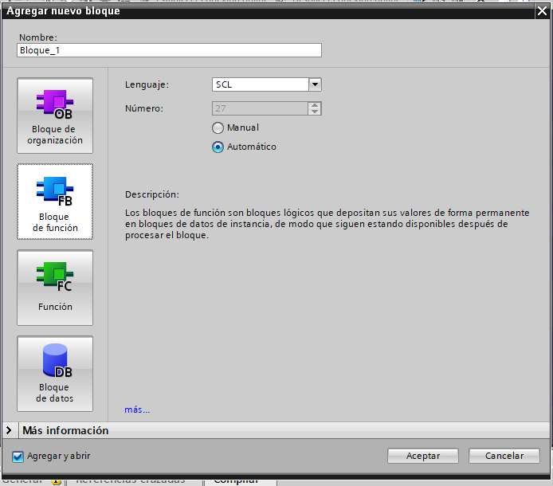

Figura 1: Creación de nuevo bloque en TIA Portal

Como lo muestra la figura 1, existen diversos bloques de programa los cuales están dados por la norma IEC-61133-3, por lo que este entorno de desarrollo está basado en la norma y listo para su ejecución, en este caso se creara un bloque de función, el cual utiliza unas entradas y salidas y el genera un procesamiento interno para la ejecución de la tarea.

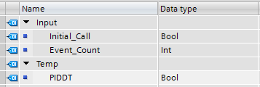

Figura 2: Entradas y salidas del bloque de función para el controlador de flujo

En la figura 2 se evidencia como se hace la asignación de las entradas y salidas del bloque de función, en este apartado seleccionamos el nombre de la variable para uso interno, no significa que este sea el nombre de la variable global, ya que esa asignación se realiza de manera diferente, además de selección el tipo de variable y un valor inicial que será el primer valor en el primer ciclo scan o de interrupción del bloque.

Las demás variables pueden ser llamadas como estáticas o temporales, ya que son usadas solo en el funcionamiento del bloque, por lo que no afectan variables globales de manera directa.

En la figura 1 se evidencia que el lenguaje de programación escogido es el SCL, conocido como texto estructurado, el cual consiste en una programación por código de las funciones del PLC, es ideal para la implementación de controladores y de procesos complejos y matemáticos, por lo que nuestros bloques fueron programados en este lenguaje.

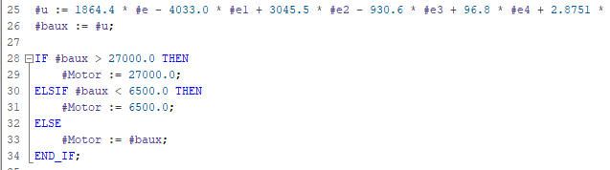

Primeramente, se realizó el cálculo del error, que corresponde a la resta entre la referencia y la salida de la planta, que en este caso es la medida del sensor, luego se implementa la ecuación en diferencias del sistema, donde los coeficientes fueron declarados en un vector para su cambio rápido. Luego se implementa un saturador para la seguridad del sistema, donde se asegura que la salida del controlador no sobrepase los valores máximos y mínimos posibles por los equipos del sistema, para que así cuando se realice un cálculo que salga de estos valores, no entre en error el PLC.

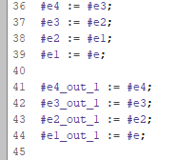 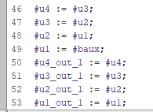

El último paso es realizar la actualización de las variables para generar ese corrimiento dentro de los valores y así poder tener valores pasados del sistema para el desarrollo del controlador, por lo que para este caso se actualizan los valores de salida y los del error.

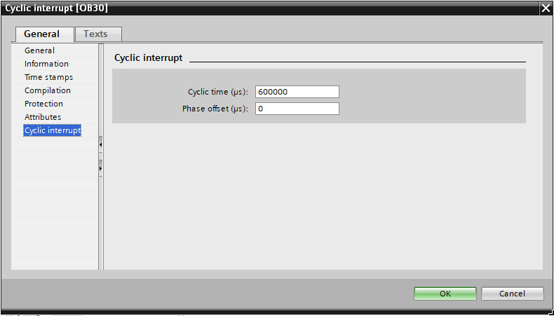

Figura 3: Configuración ciclo de interrupción

Los bloques OB30 en Siemens corresponden a bloques de interrupción, los cuales se ejecutan y envían datos en un tiempo cíclico, en este caso se debe poner el tiempo de diseño del controlador, es decir debe ser igual al tiempo de muestreo para la discretización del controlador en el proceso de diseño, para generar una salida equivalente en una implementación real.

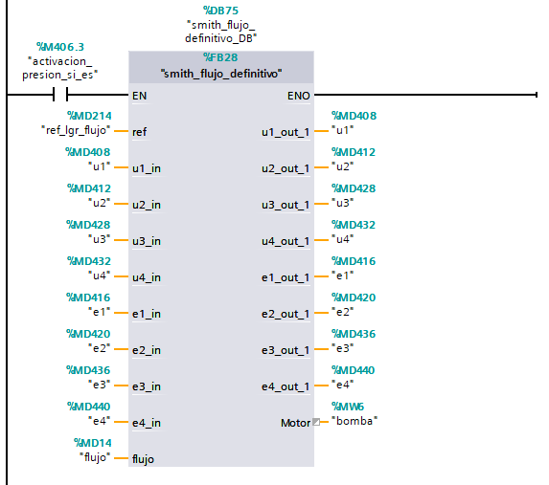

Figura 4: Llamado del bloque en el ciclo de interrupción

Como se muestra en la figura 4, el llamado del bloque de función es mucho más gráfico, es donde se asignan las variables globales a las preestablecidas internamente del bloque, en este caso se utiliza la referencia y el sensor, para mandar la señal de control a la bomba que controla el motor y permite el flujo dentro del módulo, además al inicio un contacto normalmente abierto, para poder activar y desactivar el controlador y así poder evidenciar su funcionamiento normal.

* **Controlador de Presión**

Para la presión el proceso es análogo, solo que ahora se cambia la ecuación en diferencias y se crea en otro bloque FB, es ahí donde se crea un proceso estándar donde solo cambia los coeficientes del controlador y el orden de este, esto permite generar controladores genéricos y que pueden ser utilizados en varias plantas.

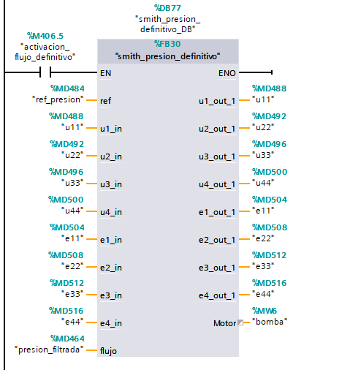

Figura 5: Llamado del bloque en el ciclo de interrupción para presión

En la figura 5 es mostrado el llamado del bloque con el controlador de control, en este caso las variables son de presión, por lo que el sistema ya es cambiado para genera el control de esta variable, pero los demás procesos son iguales que para la implementación del controlador de flujo.

**Actividad 5:** Realizar pruebas y correcciones del controlador sobre el proceso.

# Análisis de Resultados:

A continuación, se presenta los resultados obtenidos del diseño del predictor Smith para el proceso de presión del sistema.

Para el diseño del filtro pasa baja de la presión del módulo se tomó uno de segundo orden, con un tiempo de 0.6 s. Obteniendo como resultado la siguiente gráfica:

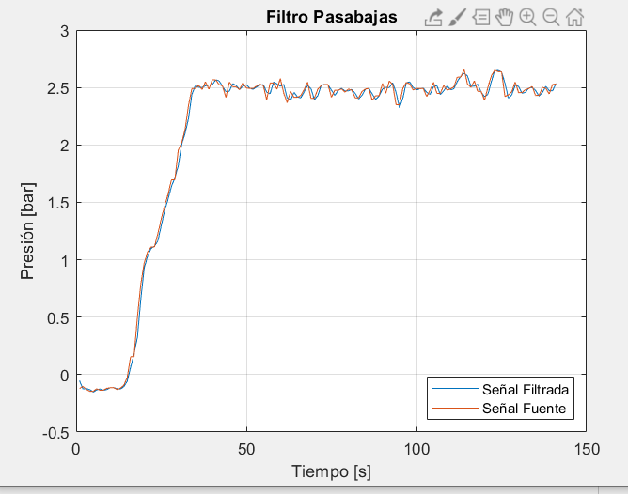

Figura 6 Resultado Diseño del filtro pasa bajas.

Para llegar al resultado de la Figura 66 se realizó un filtro pasa baja, se realizo mediante el siguiente comando en Matlab.

[B,A]=butter(2,0.66,'low');%filtramos señal de entada

El resultado es la ecuación de diferencias con el numerador y denominador B,A respectivamente, el resultado es el siguiente:

|  |  |
| --- | --- |
| $$B=[0.4574 0.9149 0.4574]$$ $$A=[1.0000 0.5949 0.2348]$$ | ( 1 ) |

Dada la siguiente expresión se puede pasar la ecuación de diferencias.

a(1)*y(n) = b(1)*x(n) + b(2)*x(n-1) + ... + b(nb+1)*x(n-nb)

- a(2)*y(n-1) - ... - a(na+1)*y(n-na)

El reemplazo de B y de A está mostrado en la Figura .

Dada la identificación del sistema con el filtro propuesto, la función que representa la planta es la siguiente:

|  |  |
| --- | --- |
| $$G=\frac{0.0001232 e^{-1.26s}}{2.459s+1}$$ | ( 2 ) |
|  |  |

Luego de tener la identificación se comparó la respuesta del sistema con la identificación propuesta obteniendo la siguiente figura.

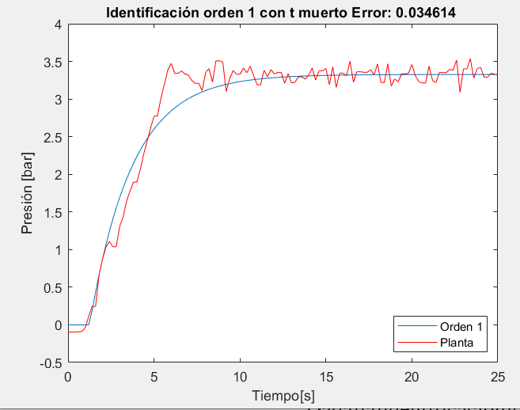

Figura 7 Comparativa entre la identificación y respuesta del sistema real de presión.

Posteriormente de tener identificado el sistema, se definieron los siguientes criterios de diseño para el controlador PI para la planta identificada.

$$t_{s}=16s$$

$$M_{p}=5\%$$

El punto de diseño para el controlador de presión es el siguiente:

$$S=0.25±0.2622$$

Dada la ecuación ( 2 ) se tienen los parámetros de la planta sin retraso, mostrados en la siguiente ecuación:

|  |  |
| --- | --- |
| $$G=\frac{5.0096e-05}{s+0.4066}$$ | ( 3 ) |
|  |  |

Con un polo en $p_{1}=0.4066$ se pueden tener los valores de la compensación de ángulo y de magnitud obteniendo:

|  |  |
| --- | --- |
| $$a=1.4051$$ $$k_{d}= 1.8644e+03$$ | ( 4 ) |

Con la estructura del PI se obtiene la siguiente función de transferencia

$$PI=k_{d}\frac{s+a}{s}$$

Reemplazando valores se obtiene:

|  |  |
| --- | --- |
| $$PI=\frac{1864s+2620}{s}$$ | ( 5 ) |

Para implementar la estructura del predictor de Smith se comprobó con el siguiente diagrama de bloques

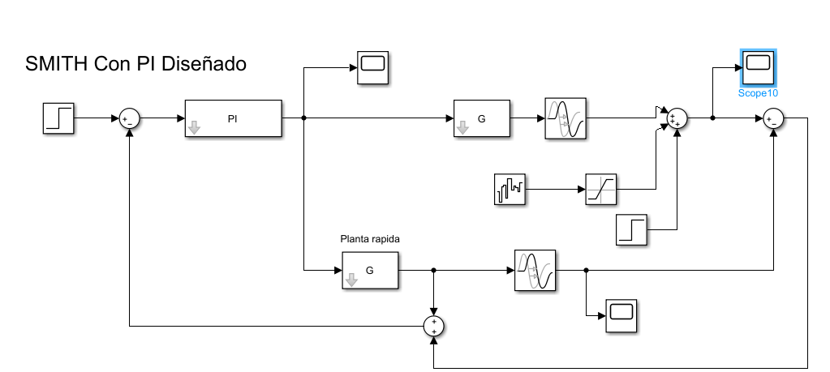

Figura 8 Estructura del Predictor de Smith

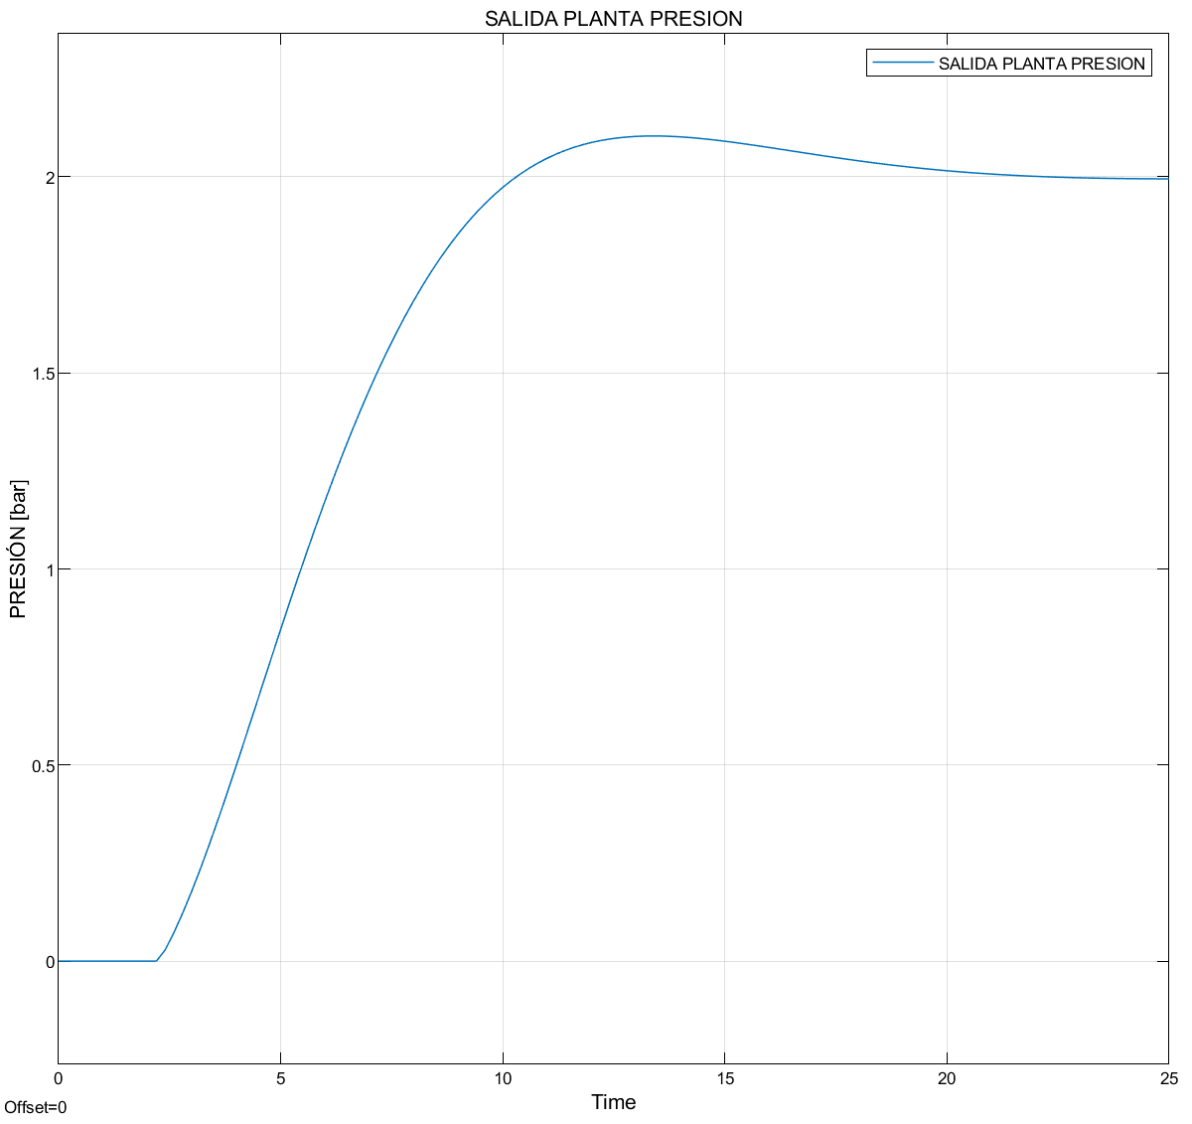

Figura 9 Respuesta del Sistema de presión predictor de Smith en simulink.

La implementación de la ecuación de diferencia del predictor de Smith controla el sistema a una referencia de 2 bares, es necesario de encontrar el control con predictor de Smith simplificado dado por:

$$C = feedback(pi,Gs)$$

$$ceq = feedback(C,-P)$$

Se toma el lazo de control de retroalimentación multiplicado por la planta sin retardo $G_{s}$, luego ese resultado se vuelve a realizar el feedback con la planta con retardo con el pade en negativo.

El resultado de esa operación es la siguiente funcion de transferencia:

|  |  |
| --- | --- |
| $$C_{eq}=\frac{\begin{aligned}1.128e04 s^{4}+4.298e04 s^{3}+ \\ 5.46e04 s^{2}+2.612e04s+ 4174\end{aligned}}{6.048 s^{4}+15.68 s^{3}+10.88 s^{2}+2.239 s}$$ | ( 6 ) |

Discretizando la ecuación de transferencia

( 6 ) con un tiempo de muestreo de $T=0.6s$ se obtiene.

$$C_{eq\left[z\right]}=\frac{ 1.8644z^{4}-4.0330z^{3}+3.0455z^{2}-0.9306z+0.0968}{z^{4}-2.8751z^{3}+2.9996z^{2}-1.3355z+0.2110}$$

Dividiendo por $z^{-4}$ toda la expresión y despejando la salida del controlador se obtiene:

|  |  |
| --- | --- |
| $$U_{k} = 1864.4*E_{k}-4033*E_{k-1}+3045.5*E_{k-2}-930.6*E_{k-3}+96.8*E_{k-4}+... 2.8751*U_{k-1}-2.9996*U_{k-2}+1.3355*U_{k-3}-0.2110*U_{k-4}$$ | ( 7 ) |

Posteriormente de obtener la ecuación de diferencias se procedió a simular la respuesta del sistema obteniendo la Figura 10 y Figura 11.

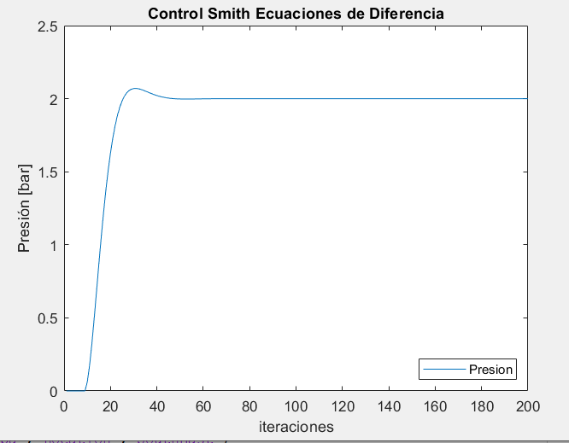

Figura 10 Respuesta del Sistema de presión ante el predictor de Smith a una referencia de 2 bares.

En la Figura 10 se puede evidenciar que cumple con los criterios de diseño del sistema y es similar a la propuesta por simulink en la Figura 9.

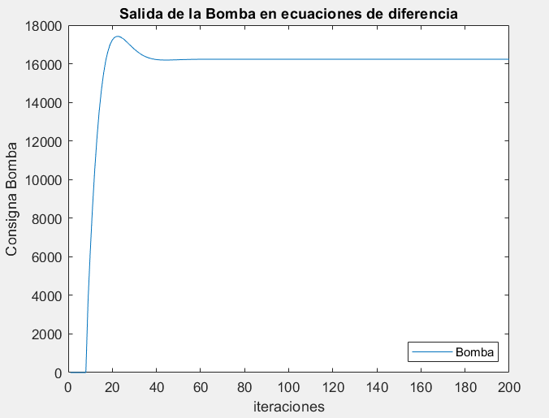

Figura 11 Salida del predictor de Smith de la bomba para controlar la planta de presión.

En la Figura 11 se muestra la respuesta que se le envía a la bomba para que cumpla las características del sistema, por ende, es importante que no supere los parámetros de funcionamiento de la misma , para este caso en particular cumple debido a que debe estar entre los rangos [7000 a 27000].

Posteriormente se implementaron las ecuaciones de diferencia en el plc.

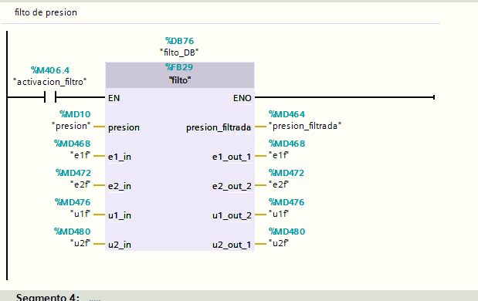

Figura 12 Diagrama de Bloques del filtro de presión.

En la Figura 12 se puede evidenciar las entradas y salidas del bloque funcion para el filtro de la medición de presión.

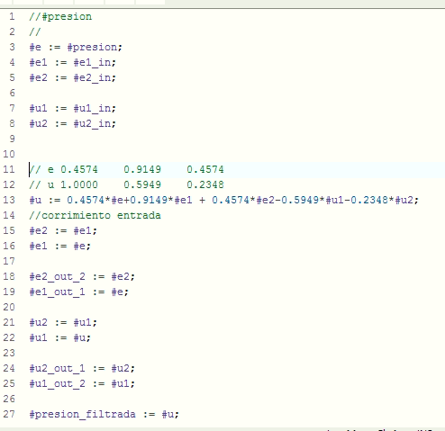

Figura 13 Ecuaciones de diferencia del filtro de presión.

En la Figura 13 se presenta la ecuación de diferencias propuesta para el filtro mostradas en la ecuación ( 1 ).

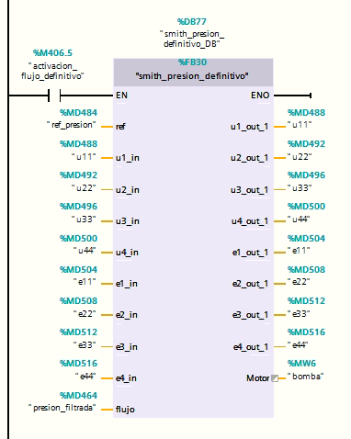

Figura 14 Bloque funcion del predictor Smith para presión en el Tia Porta.

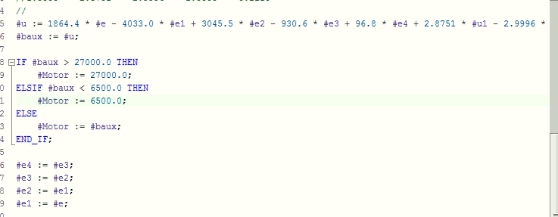

Figura 15 Ecuación de diferencia propuesta para el predictor de Smith para el sistema de presión.

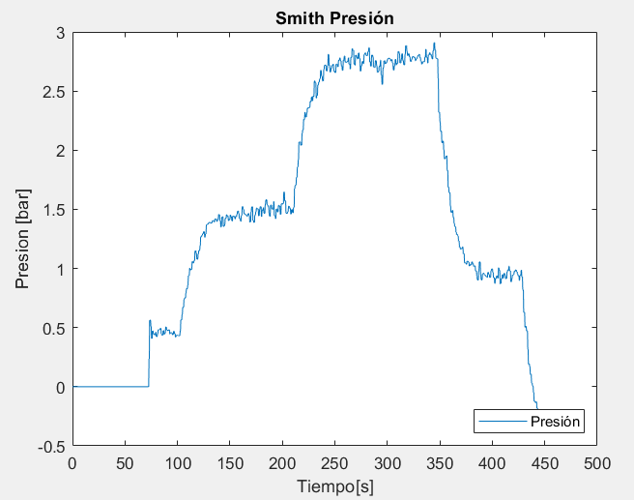

Figura 16 Respuesta del sistema de presión ante diferentes referencia de presión

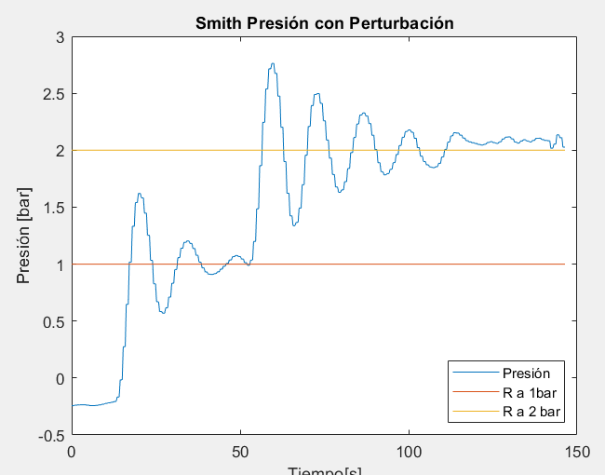

Figura 17 Respuesta del sistema ante perturbaciones del sistema de presión

Para el sistema de flujo tomando como referencia la función de transferencia del sistema está dada como:

|  |  |
| --- | --- |
| $$G=\frac{0.02167e^{-0.853}}{5.628s+1}$$ | ( 8 ) |

A continuación, se presenta el diseño del controlador PI del sistema de flujo

$$t_{s}=40s$$

$$M_{p}=1\%$$

El punto de diseño para el controlador de presión es el siguiente:

$$S=0.1±0.0682$$

Dada la ecuación ( 8 ) se tienen los parámetros de la planta eliminando el retraso, dando la siguiente ecuación:

|  |  |
| --- | --- |
| $$G=\frac{0.0038497}{s+0.1777}$$ | ( 9 ) |
|  |  |

Con un polo en $p_{1}=0.1777$ se pueden tener los valores de la compensación de ángulo y de magnitud obteniendo:

|  |  |
| --- | --- |
| $$a=0.6571$$ $$k_{d}= 5.7927$$ | ( 10 ) |

Con la estructura del PI se obtiene la siguiente función de transferencia

$$PI=k_{d}\frac{s+a}{s}$$

Reemplazando valores se obtiene:

|  |  |
| --- | --- |
| $$PI=\frac{5.793 s + 3.806}{s}$$ | ( 11 ) |

Realizando la simplificación de bloques para un predictor de Smith y discretizando con un $T=0.6$ se obtiene:

$$C_{eq}=\frac{ 5.793 z^{4}-15.4 z^{3}+14.54 z^{2}-5.642 z +0.7252}{ z^{4} - 3.032 z^{3} + 3.265 z^{2} - 1.426 z + 0.1925}$$

Dividiendo por $z^{-4}$ toda la expresión y despejando la salida del controlador se obtiene

|  |  |
| --- | --- |
| $$U_{k} = 5.793*E_{k}-15.4*E_{k-1}+14.54*E_{k-2}- 5.642*E_{k-3}+0.725*E_{k-4} +3.03*U_{k-1}-3.265*U_{k-2}+1.426*U_{k-3}-0.1925*U_{k-4}$$ | ( 12 ) |
|  |  |

Los resultados de las simulaciones son la salida del sistema a una referencia de $300\frac{l}{s}$ y la acción de control que se debe realizar para satisfacer el requerimiento.

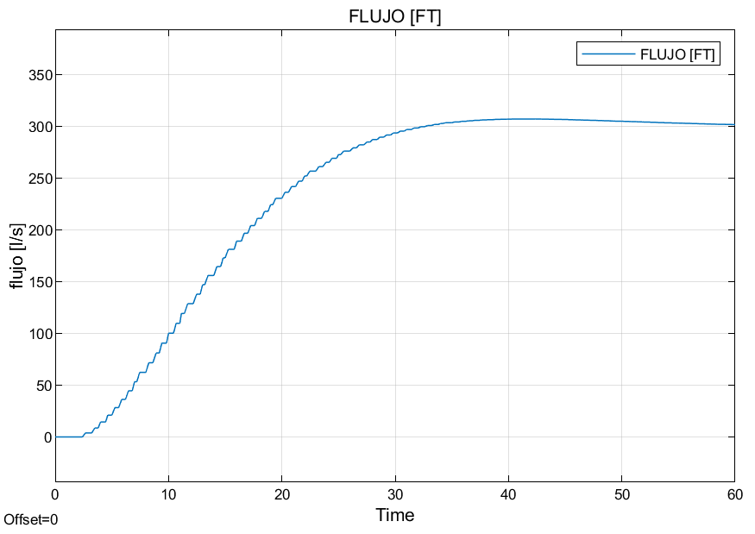

Figura 18 Simulación del predictor de Smith para flujo en Simulink.

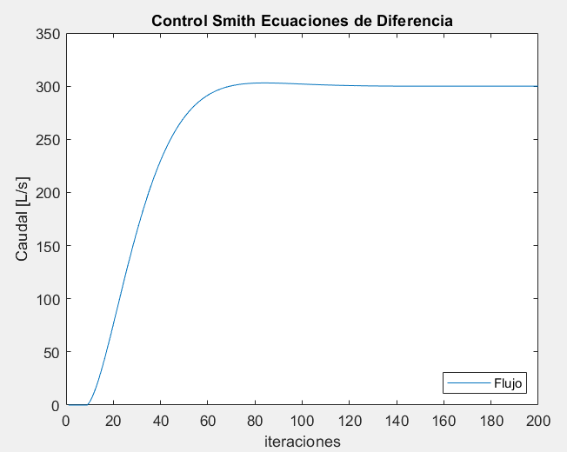

Figura 19 Simulación en ecuaciones de diferencia del predictor de Smith para Flujo

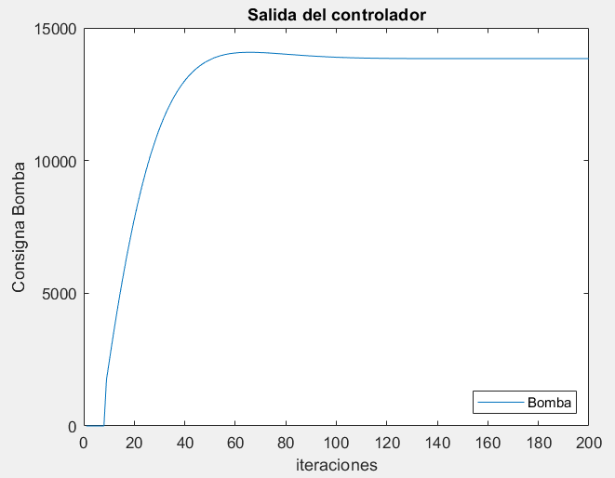

Figura 20 Respuesta del predictor de Smith para el sistema de flujo.

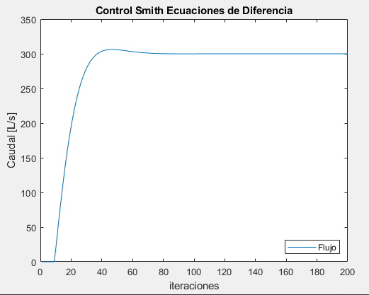

Figura 21 Simulación del predictor de Smith para flujo en Simulink con ts = 25

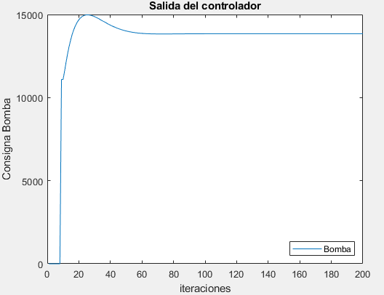

Figura 22 Respuesta del predictor de Smith para el sistema de flujo con ts = 25

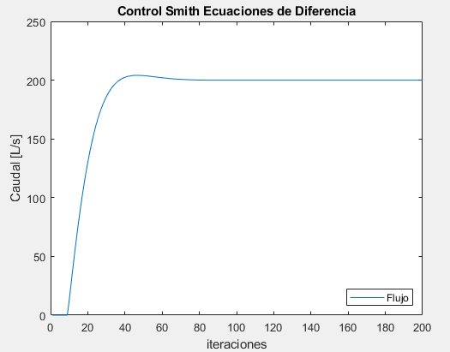

Figura 23 Simulación del predictor de Smith para flujo en Simulink con referencia a 200 l/s

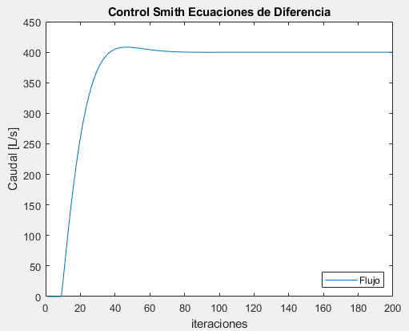

Figura 24 Simulación del predictor de Smith para flujo en Simulink con referencia a 400 l/s

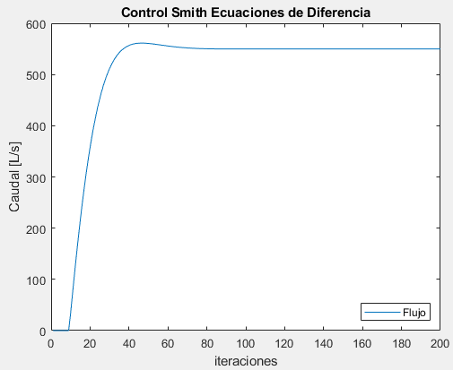

Figura 25 Simulación del predictor de Smith para flujo en Simulink con referencia a 550 l/s

Se puede observar que al comparar las gráficas 20 y 22, correspondientes a la salida del controlador con diferencia en que la primera esta diseñada para un tiempo de establecimiento igual a 40 segundos en cambio la segunda con ts = 25, se decide implementar el control con tiempo de establecimiento a 40 segundos debido a que, como se muestra en la figura 22, el control tiene un overshoot que malogra el control una vez implementado en la planta.

A continuación, se presenta la implementación de las ecuaciones de diferencia propuesta en la ecuación ( 12 ) en el PLC

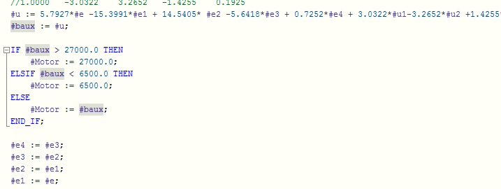

Figura 26 Ecuaciones de Diferencia implementadas del Predictor de Smith para el sistema de flujo.

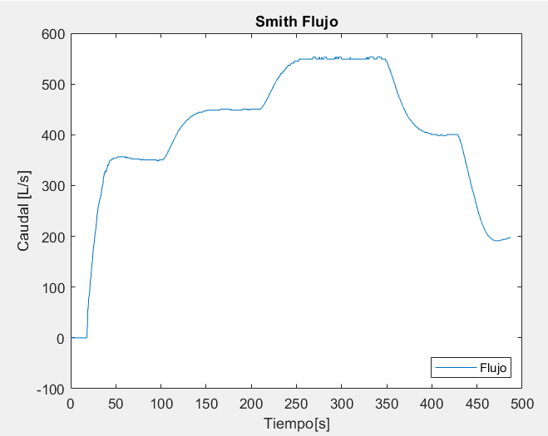

Figura 27 Respuesta del sistema real ante referencia 350,450,550,400 y 200 l/s respectivamente.

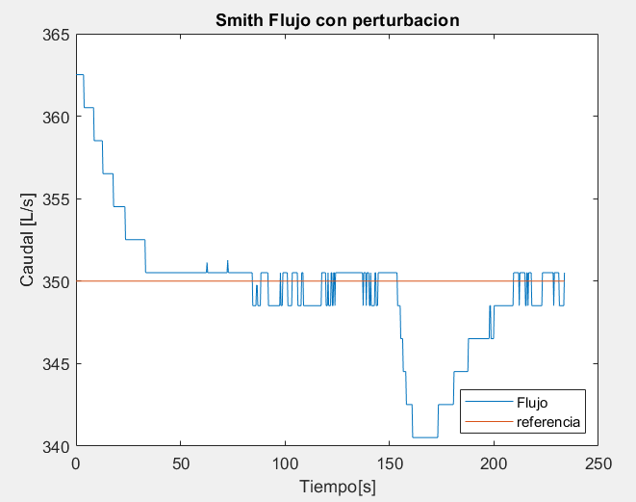

Figura 28 Respuesta del predictor Smith del sistema de flujo ante una perturbación.

# Conclusiones

* En ambos casos del predictor de Smith se selección un controlador PI, debido a la naturaleza de la planta y que no cuenta con un polo en el origen, para no tener error de estado estacionario.
* En la figura 22 se puede evidenciar que el sistema responde como en la simulación de la figura 19 del sistema de flujo.
* En la figura 16 se puede evidenciar que el sistema responde como la simulación de la figura 10.
* En la figura 17 se puede evidenciar la perturbación del sistema de presión estabilizando la presión del sistema en un tiempo de actuación rápido.
* En la figura 23 se puede evidenciar que ante la perturbación de flujo el sistema recupero el flujo de la referencia.
* Los predictores de Smith de Flujo y de presión funcionan correctamente siguiendo la referencia respectivamente.
* Es importante al momento de simular el diseño del controlador visualizar la respuesta del controlador que no sea brusca de tal forma de que no se active el saturador del sistema evidenciado en las gráficas 19 y 11.

Referencias

[1] Víctor M. Alfaro Ruiz (2002). Métodos de sintonización de controladores PID que operan como reguladores. Ingeniería: Revista de la Universidad de Costa Rica. Vol. 12., 17 páginas.